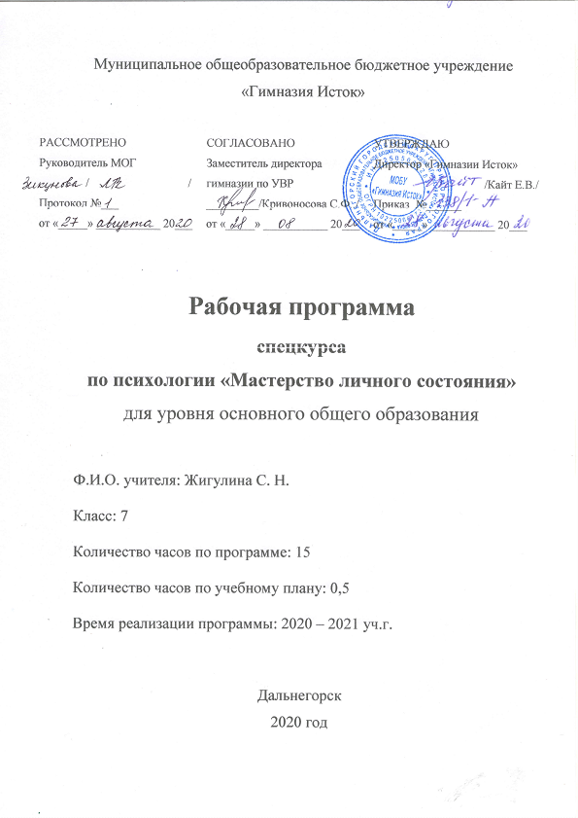

Спецкурс рассчитан на 15 часов (первое полугодие 2020 – 2021 уч. г.)
Тема: «Мастерство личного состояния»
Целевая аудитория: подростки.
Цель спецкурса: предоставить возможность познакомиться с техниками ресурсного состояния для преодоления негативных последствий стресса.
Задачи:
- Развивать интерес к психологии человека.
- Познакомить с понятием «Стресс».
- Способствовать развитию рефлексии.
- Мотивировать к наработке социально одобряемых способов поведения.
Спецкурс рассчитан на 15 часов (первое полугодие 2020 – 2021 уч. г.)
Тематическое планирование
№ | тема | форма
1 | Современные нагрузки на психику | Беседа, мини-лекция
2 | Стресс, его природа, польза и вред для человека | Беседа, мини-лекция
3 | Как развивается стресс и последствия стресса. | Беседа, мини-лекция
4 | Рефлексия как способ осознавания состояния | Упражнения, мини-лекция
5 | Практическое занятие по развитию рефлексии | упражнения
6 | Релаксация. Виды и способы релаксаций | Беседа, практическая работа
7 | Практический опыт релаксации | упражнения
8 | Ресурсное состояние. Техники НЛП для поддержания ресурсного состояния. Обзор. | Мини-лекция. упражнения
9 | Техника «Якорь» | Мини-лекция. упражнения
10 | Техника переформирования макса Пальчика | Мини-лекция. упражнения
11 | Глазодвигательные стратегии
12 | Практическое занятие по усвоению техники «Глазодвигательные стратегии» | Мини-лекция. упражнения
13 | Тест Люшера как способ «заглянуть в бессознательное» | Мини-лекция. упражнения
14 | Тестирование с использованием теста Люшера | Тестирование. Инд. консультация
15 | Способы профилактики негативных последствий стрессов: спорт, физическая деятельность, арт-терапия, музыка-терапия, хобби. | Демонстрация умений

